ЛАБОРАТОРНА РОБОТА № 4
Тема: Робота з графічним інтерфейсом. Застосування компонентів Label, CheckBox, ComboBox, Entry, Button
Мета: Ознайомиться з основними графічними компонентами. Отримати практичні навички роботи з графічним інтерфейсом, використовувати компоненти Label, CheckBox, ComboBox тощо.

хід роботи

Завдання 1.
Написати програму (у двох варіантах) для обчислення вартості склопакета в залежності від введених і обраних даних. Ціни за 1 см2 склопакета: Однокамерний, дерев'яний – 2.5 грн; Двокамерний, дерев'яний – 3 грн; Однокамерний, металевий – 0.5 грн; Двокамерний, металевий – 1 грн; Однокамерний, металопластиковий – 1.5 грн; Двокамерний, металопластиковий - 2 грн; Вартість підвіконня – 350 грн. Орієнтовний вигляд програми представлений на рисунку 4.1
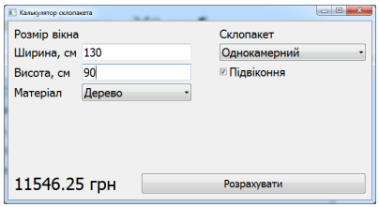
Рис. 4.1
Перший варіант – реалізувати розрахунок з використанням функцій мовою Go. Другий варіант – реалізувати розрахунок з використанням функцій мовою C, для яких створити функції-обгортки мовою Go.
Виконання завдання:
Лістинг програми (Go)

Код із файлу: glass_go/main.go
Код програми:
package main
import (
"fmt"
"github.com/andlabs/ui"
_ "github.com/andlabs/ui/winmanifest"
)
// Ціни за 1 см² з PDF: 6 типів склопакетів
var glassPrices = []float64{2.5, 3, 0.5, 1, 1.5, 2}
func calc(area float64, price float64, sill bool) float64 {
sum := area * price
if sill {
sum += 350
}
return sum
}
func initGUI() {
w := ui.NewWindow("Склопакет (Go)", 320, 320, false)
w.SetMargined(true)
heightEntry := ui.NewEntry()
widthEntry := ui.NewEntry()
combo := ui.NewCombobox()
combo.Append("Однокамерний, дерев'яний")
combo.Append("Двокамерний, дерев'яний")
combo.Append("Однокамерний, металевий")
combo.Append("Двокамерний, металевий")
combo.Append("Однокамерний, металопластиковий")
combo.Append("Двокамерний, металопластиковий")
combo.SetSelected(0)
check := ui.NewCheckbox("Підвіконня (+350 грн)")
result := ui.NewLabel("")
btn := ui.NewButton("Розрахувати")
btn.OnClicked(func(*ui.Button) {
var h, w float64
fmt.Sscanf(heightEntry.Text(), "%f", &h)
fmt.Sscanf(widthEntry.Text(), "%f", &w)
area := h * w
idx := combo.Selected()
if idx < 0 {
idx = 0
}
if idx >= len(glassPrices) {
idx = len(glassPrices) - 1
}
res := calc(area, glassPrices[idx], check.Checked())
result.SetText(fmt.Sprintf("Вартість: %.2f грн", res))
})
box := ui.NewVerticalBox()
box.SetPadded(true)
box.Append(ui.NewLabel("Висота (см):"), false)
box.Append(heightEntry, false)
box.Append(ui.NewLabel("Ширина (см):"), false)
box.Append(widthEntry, false)
box.Append(combo, false)
box.Append(check, false)
box.Append(btn, false)
box.Append(result, false)
w.SetChild(box)
w.OnClosing(func(*ui.Window) bool {
ui.Quit()
return true
})
w.Show()
}
func main() {
err := ui.Main(initGUI)
if err != nil {
panic(err)
}
}
Лістинг програми (C + Go)
Код із файлу: glass_cgo/main.go
Код програми:
package main
#include <stdbool.h>
double calc_glass(double area, double price, bool sill) {
double sum = area * price;
if (sill) sum += 350;
return sum;
}
import "C"
import (
"fmt"
"github.com/andlabs/ui"
_ "github.com/andlabs/ui/winmanifest"
)
// Ціни за 1 см² з PDF: 6 типів склопакетів
var glassPrices = []float64{2.5, 3, 0.5, 1, 1.5, 2}
func initGUI() {
w := ui.NewWindow("Склопакет (C + Go)", 320, 320, false)
w.SetMargined(true)
heightEntry := ui.NewEntry()
widthEntry := ui.NewEntry()
combo := ui.NewCombobox()
combo.Append("Однокамерний, дерев'яний")
combo.Append("Двокамерний, дерев'яний")
combo.Append("Однокамерний, металевий")
combo.Append("Двокамерний, металевий")
combo.Append("Однокамерний, металопластиковий")
combo.Append("Двокамерний, металопластиковий")
combo.SetSelected(0)
check := ui.NewCheckbox("Підвіконня (+350 грн)")
result := ui.NewLabel("")
btn := ui.NewButton("Розрахувати")
btn.OnClicked(func(*ui.Button) {
var h, w float64
fmt.Sscanf(heightEntry.Text(), "%f", &h)
fmt.Sscanf(widthEntry.Text(), "%f", &w)
area := h * w
idx := combo.Selected()
if idx < 0 {
idx = 0
}
if idx >= len(glassPrices) {
idx = len(glassPrices) - 1
}
res := C.calc_glass(
C.double(area),
C.double(glassPrices[idx]),
C.bool(check.Checked()),
)
result.SetText(fmt.Sprintf("Вартість: %.2f грн", float64(res)))
})
box := ui.NewVerticalBox()
box.SetPadded(true)
box.Append(ui.NewLabel("Висота (см):"), false)
box.Append(heightEntry, false)
box.Append(ui.NewLabel("Ширина (см):"), false)
box.Append(widthEntry, false)
box.Append(combo, false)
box.Append(check, false)
box.Append(btn, false)
box.Append(result, false)
w.SetChild(box)
w.OnClosing(func(*ui.Window) bool {
ui.Quit()
return true
})
w.Show()
}
func main() {
err := ui.Main(initGUI)
if err != nil {
panic(err)
}

Результат виконання:
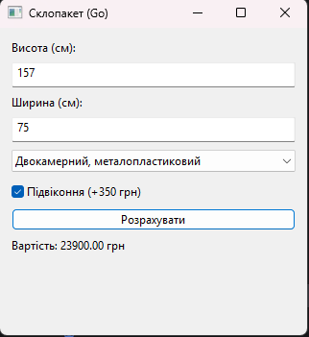
Рис. 4.2 - Лістинг програми (Go)
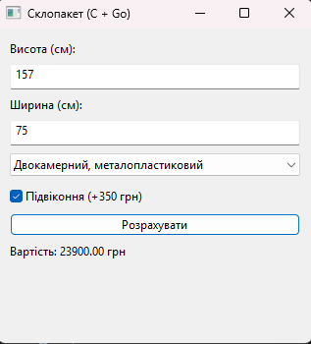
Рис. 4.2 - Лістинг програми (C + Go)
Завдання 2.
Аналогічно створити проект для обчислення вартості замовлення туру на відпочинок.
Ціни за 1 день подорожі
Болгарія, літо – $100;
Болгарія, зима – $150;
Німеччина, літо – $160;
Німеччина, зима – $200;
Польща, літо – $120;
Польща, зима – $180;
Вартість індивідуального гіда – $50 в день на всю кількість путівок; Врахувати вартість націнки в розмірі 20% за проживання в номері люкс.
Самостійно спростувати форму і написати програмний код.
Виконання завдання:
Лістинг програми: Код з файлу - tour_go/main.go
Код програми:
package main
import (
"fmt"
"github.com/andlabs/ui"
_ "github.com/andlabs/ui/winmanifest"
)
// Ціни за 1 день: [країна][сезон]. Країни: 0 Болгарія, 1 Німеччина, 2 Польща. Сезон: 0 літо, 1 зима.
var tourPrices = [3][2]float64{
{100, 150}, // Болгарія: літо, зима
{160, 200}, // Німеччина
{120, 180}, // Польща
}
func initGUI() {
w := ui.NewWindow("Тур", 340, 360, false)
w.SetMargined(true)
daysEntry := ui.NewEntry()
tripsEntry := ui.NewEntry()
countryCombo := ui.NewCombobox()
countryCombo.Append("Болгарія")
countryCombo.Append("Німеччина")
countryCombo.Append("Польща")
countryCombo.SetSelected(0)
seasonCombo := ui.NewCombobox()
seasonCombo.Append("літо")
seasonCombo.Append("зима")
seasonCombo.SetSelected(0)
guide := ui.NewCheckbox("Індивідуальний гід (+50 $/день)")
lux := ui.NewCheckbox("Номер люкс (+20%)")
res := ui.NewLabel("")
btn := ui.NewButton("Обчислити")
btn.OnClicked(func(*ui.Button) {
var d, n int
fmt.Sscanf(daysEntry.Text(), "%d", &d)
fmt.Sscanf(tripsEntry.Text(), "%d", &n)
if d <= 0 {
res.SetText("Введіть кількість днів > 0")
return
}
if n <= 0 {
n = 1
}
ci := countryCombo.Selected()
si := seasonCombo.Selected()
if ci < 0 {
ci = 0
}
if ci > 2 {
ci = 2
}
if si < 0 {
si = 0
}
if si > 1 {
si = 1
}
pricePerDay := tourPrices[ci][si]
sum := pricePerDay * float64(d) * float64(n)
if guide.Checked() {
sum += 50 * float64(d)
}
if lux.Checked() {
sum *= 1.2
}
res.SetText(fmt.Sprintf("Ціна: %.2f $", sum))
})
box := ui.NewVerticalBox()
box.SetPadded(true)
box.Append(ui.NewLabel("Кількість днів:"), false)
box.Append(daysEntry, false)
box.Append(ui.NewLabel("Країна:"), false)
box.Append(countryCombo, false)
box.Append(ui.NewLabel("Сезон:"), false)
box.Append(seasonCombo, false)
box.Append(ui.NewLabel("Кількість путівок:"), false)
box.Append(tripsEntry, false)
box.Append(guide, false)
box.Append(lux, false)
box.Append(btn, false)
box.Append(res, false)
w.SetChild(box)
w.OnClosing(func(*ui.Window) bool {
ui.Quit()
return true
})
w.Show()
}
func main() {
err := ui.Main(initGUI)
if err != nil {
panic(err)
}
}
Результат виконання:
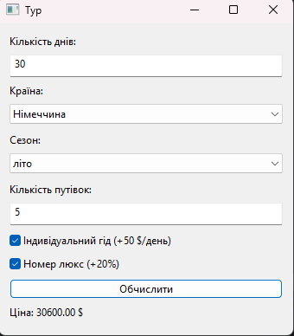
Рис. 4.3
Висновок
У ході виконання лабораторної роботи було розроблено графічні програми мовою програмування Go. Було створено інтерфейс користувача для введення даних та відображення результатів обчислень. Реалізовано програму для обчислення вартості склопакета та програму для розрахунку вартості туристичної путівки. У першому завданні було використано функцію мовою Go та функцію мовою C з використанням CGO. У результаті було отримано практичні навички створення графічного інтерфейсу, роботи з компонентами GUI та організації взаємодії між мовами програмування.
Контрольні питання
1. Як встановити пакет для графічного інтерфейсу?
Для встановлення пакета графічного інтерфейсу використовується команда у терміналі: go get github.com/andlabs/ui
2. Як створити графічне вікно?
Графічне вікно створюється за допомогою функції створення нового вікна, де задається його назва та розміри.
Приклад: window := ui.NewWindow("Назва вікна", 300, 200, false)
3. Для чого необхідні компоненти HorizontalBox або VerticalBox?
Компоненти HorizontalBox та VerticalBox використовуються для розміщення елементів інтерфейсу у вікні.
- HorizontalBox розміщує елементи горизонтально (в ряд).
- VerticalBox розміщує елементи вертикально (один під одним).
Вони допомагають організувати правильне компонування інтерфейсу.
4. Як виконується компонування компонентів у графічному вікні?
Компонування компонентів виконується шляхом додавання елементів у контейнери (наприклад VerticalBox або HorizontalBox), після чого контейнер встановлюється як основний елемент вікна.
Приклад:
box := ui.NewVerticalBox()
box.Append(label, false)
box.Append(entry, false)
window.SetChild(box)
5. Які графічні компоненти Ви знаєте?
До основних графічних компонентів належать:
- Label (текстовий напис)
- Button (кнопка)
- Entry (поле введення)
- CheckBox (прапорець)
- ComboBox (випадаючий список)
- HorizontalBox
- VerticalBox
- Window (вікно)

